
i-dle
i-dle ANUNCIA SU GIRA DE ARENAS POR NORTEAMÉRICA 2026 EN EL PROGRAMA TODAY DE NBC
COMO PARTE DE LA GIRA MUNDIAL 2026 DE i-dle [SYNCOPATION]
PALACIO DE LOS DEPORTES – 16 DE AGOSTO
PREVENTA BANAMEX: 10 DE MARZO

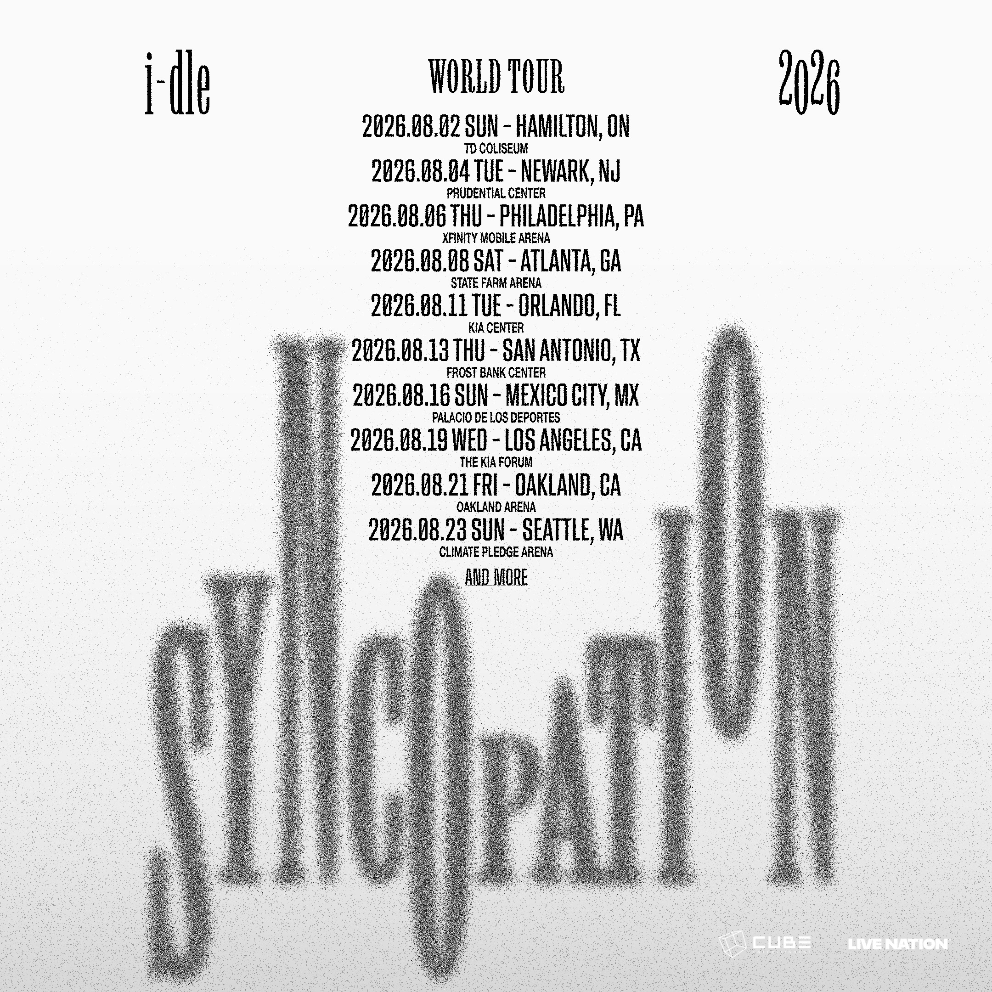
ESCUCHA | MIRA
"MONO (FEAT skaiwater)”
FECHAS DE LA GIRA POR NORTEAMÉRICA
08/02 - TD Coliseum - Hamilton, ON
08/04 - Prudential Center - Newark, NJ
08/06 - Xfinity Mobile Arena - Philadelphia, PA
08/08 - State Farm Arena - Atlanta, GA
08/11 - Kia Center - Orlando, FL
08/13 - Frost Bank Arena - San Antonio, TX
08/16 - Palacio de los Deportes - Ciudad de México, MX
08/19 - The Kia Forum - Los Ángeles, CA
08/21 - Oakland Arena - Oakland, CA
08/23 - Climate Pledge Arena - Seattle, WA

El aclamado y exitoso grupo de K-pop i-dle anunció oficialmente la etapa norteamericana de su esperada gira mundial 2026 [Syncopation] en el programa TODAY de NBC esta mañana, donde el grupo presentó una actuación especial de “Mono”. El anuncio televisado a nivel nacional marca un importante logro en su creciente presencia en Estados Unidos y señala el inicio de una nueva y audaz era, con la llegada de un proyecto aún mayor que será lanzado en mayo.
La gira comenzará el 2 de agosto en Hamilton, ON, en el TD Coliseum. Este recorrido por arenas, promovido por Live Nation, llevará a i-dle a algunos de los recintos más emblemáticos de Norteamérica. Entre ellos se incluyen el Prudential Center en Nueva Jersey, la Xfinity Mobile Arena en Filadelfia y una importante parada en el sureste estadounidense en la State Farm Arena de Atlanta. Posteriormente, el grupo actuará en el Kia Center de Orlando y en el Frost Bank Arena de San Antonio, antes de llegar a la legendaria Palacio de los Deportes de la Ciudad de México, una de las arenas más reconocidas de Latinoamérica.
La etapa por la Costa Oeste refuerza el crecimiento explosivo del grupo en Estados Unidos, con presentaciones en el Kia Forum de Los Ángeles, el Oakland Arena en el Área de la Bahía, y la Climate Pledge Arena en Seattle, recintos que regularmente reciben a los artistas de giras más importantes del mundo. En conjunto, este recorrido representa la gira más extensa de i-dle por Norteamérica hasta la fecha, consolidando su evolución de ser un fenómeno global emergente a una potencia de arenas totalmente consolidada.
La Preventa Banamex comenzará el 10 de marzo, mientras que la venta general se liberará el miércoles 11 de marzo a las 3 pm hora local a través de Ticketmaster o en la taquilla del inmueble.
La gira también ofrecerá distintos paquetes y experiencias VIP para que los fans lleven su experiencia al siguiente nivel. Los paquetes varían, pero pueden incluir boletos premium, acceso al soundcheck previo al show, acceso al evento de despedida posterior, entrada anticipada al recinto y más. Los beneficios específicos dependen del paquete seleccionado. Para más información, visita vipnation.com.
El anuncio llega tras el lanzamiento de su más reciente sencillo, “Mono (feat. skaiwater)”, la primera música nueva del grupo en ocho meses y una evolución creativa notable. “Mono” abraza la contención y la introspección, construida sobre un ritmo minimalista pero sofisticado. Con la participación del rapero británico skaiwater, el video musical en blanco y negro combina momentos íntimos con coreografías a gran escala para simbolizar la individualidad dentro de la colectividad.
Con un importante nuevo proyecto programado para mayo, [Syncopation] prepara el terreno para lo que promete ser la etapa global más ambiciosa de i-dle hasta ahora, combinando reinvención artística con su producción en vivo de mayor escala a la fecha.

Más noticias emocionantes próximamente.

ACERCA DE i-dle
i-dle reconfigura y reimagina lo que el K-pop puede ser con una visión inmersiva, innovadora e independiente, impulsada por su propia composición, producción y dirección creativa. Desde 2018, el quinteto —MIYEON, MINNIE, SOYEON, YUQI y SHUHUA— no sólo ha desafiado expectativas: ha cambiado el juego por completo. Han establecido un precedente al liderar personalmente su música y creatividad, evolucionando como unidad a lo largo de siete años, agotando arenas y rompiendo récords. Por ello, han expandido constantemente su influencia y atraído a una devota base global de millones de fans, a quienes han bautizado cariñosamente como Neverland.
En 2018, explotaron como un fenómeno internacional con el sencillo “LATATA”. Publicando miniálbumes y EPs a un ritmo vertiginoso, su amplio catálogo ha logrado múltiples debuts en el puesto #1 en Corea, además de siete debuts dentro del Top 10 en el Billboard World Albums Chart, alcanzando el #1 con I Feel (2023). Su segundo álbum, 2, superó el millón de copias vendidas en menos de dos días, consolidando a i-dle como “el quinto grupo femenino de K-pop con mayores ventas iniciales en la historia”. También han recibido premios en los Golden Disc Awards, Asia Artist Awards y Melon Music Awards.
La monumental I-dol World Tour llenó arenas en Seúl, Hong Kong, Sídney y Estados Unidos. USA Today elogió sus “pistas y conceptos únicos que subrayan la naturaleza multifacética de cada integrante”, mientras que Refinery29 afirmó: “No es solo su concepto audaz y sensual lo que las distingue entre los grupos femeninos emergentes del K-pop; i-dle es uno de los pocos grupos que crea su propia música”. Además de elogios de Elle, Teen Vogue, Billboard y más, GRAMMY.com lo resumió perfectamente: “Romper estereotipos siempre ha sido la principal motivación de i-dle”.

CONECTA CON i-dle
FACEBOOK | INSTAGRAM | X
CONOCE MÁS DE ESTE Y OTROS CONCIERTOS
www.ocesa.com.mx
www.facebook.com/ocesaKpop
www.tiktok.com/@ocesa_kpop
www.x.com/ocesa_Kpop
www.instagram.com/ocesa_Kpop

